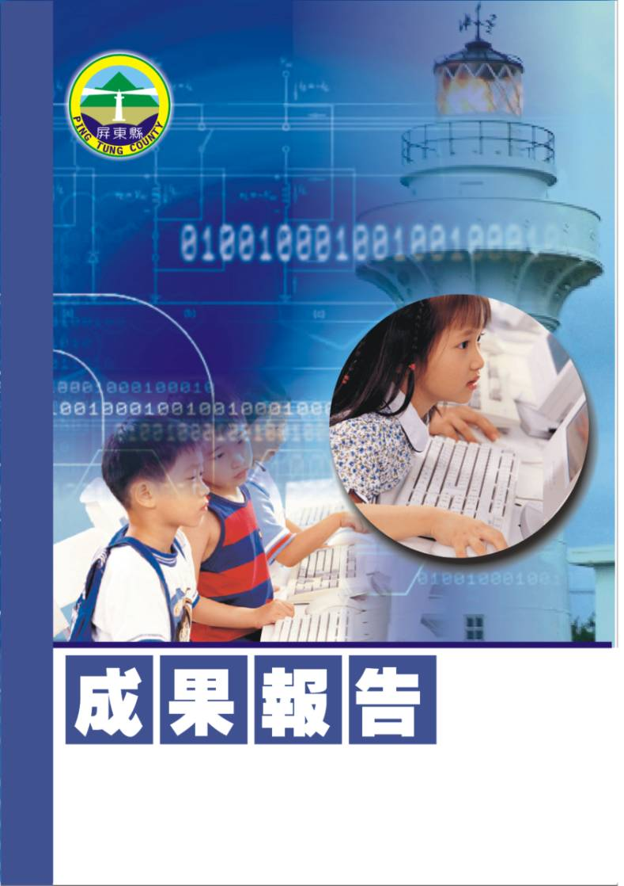
屏東縣96年度學校自辦教學研習
【從影片欣賞談輔導的理念與技巧】
崁頂鄉崁頂國民小學
辦理日期：96年12月26日
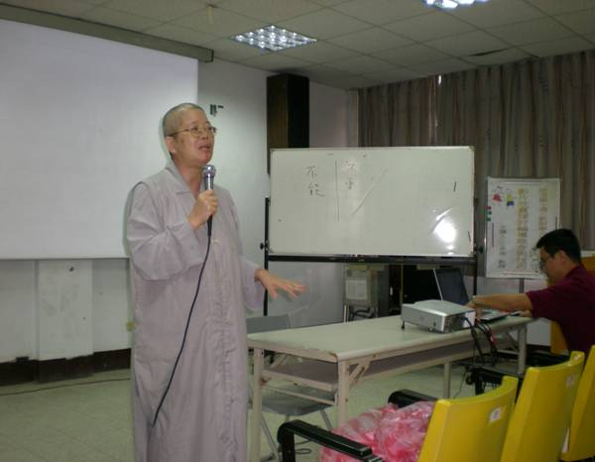
指導教授或長官 | 王秀美 教授
縣府核准文號 | 屛府教學字第0960223139號
參加對像及人數 | 潮東、港東、力社、崁頂、潮南、興化國小教師共 30 人
主辦單位 | 崁頂國小
協辦單位 | 港東、力社、潮南、崁頂、潮東、興化國小
承辦處室 | 教導處
辦理時間及研習地點 | 本校視聽教室
研習內容 | ㄧ、「海倫凱勒」影片欣賞  二、輔導觀念與技巧  三、問題交流與對話
預期效果 | ㄧ、鼓勵教師參與進修，吸收新知，增廣學識。  二、鼓勵教師勇於提出問題，進而解決問題。  三、了解輔導技巧與運用

屏東縣崁頂、力社、港東、潮東、潮南、興化國小六校共同辦理「從影片欣賞談輔導的理念與技巧」教師研習活動實施計畫
- 依據：
  - 教育部頒高級中等以下學校籍幼稚園教師在職進修辦法。
  - 教育部95年5月25日台訓（一）字第0950075432號函。
  - 屏東縣政府96年11月9日屏府教學字第0960223193號函。
  - 本校自訂學校本位教師進修辦法。
- 目標：
  - 鼓勵教師參與進修，吸收新知，增廣學識。
  - 鼓勵教師利用課餘時間，從事問題研究，經驗分享
  - 透過疑難問題的研討，教學相長，解決老師們上課的疑惑。
  - 激發教師教學熱忱，增進教學輔噵專業技能。

- 實施辦法：
  - 指導單位：教育部、屏東縣政府
  - 主辦單位：崁頂國小
  - 協辦學校：港東、力社、潮南、崁頂、潮東、興化國小
  - 承辦處室：教導處
  - 辦理時間：96年12月26日 週三下午13:30-16:30
  - 參加對象：崁頂、力社、港東、興化、潮東、潮南國小教師。
  - 活動地點：本校視聽教室
  - 研習內容：
辦理時間 | 13:30-14:20 | 14:30-15:20 | 15:30-16:20
課程內容 | 「海倫凱勒」影片欣賞 | 輔導觀念與技巧 | 問題交流與對話
講師 | 王秀美 教授 | 王秀美 教授 | 王秀美 教授
  - 認證：參加教師請至教師在職進修中心(http://inservice.org.tw),按所參加的場次報名研習（本研習不發研習證書或研習條，研習時數直接進入各位教師帳戶，如有疑問請詢問各校業務承辦人員或高雄師範大學教師在職進修中心網站業務承辦人員（林姝里小姐07-7172930轉3643））。報請縣政府核定研習時數（三）小時。
  - 經費：本研習所需經費由教育局及學校相關經費項下支應。
  - 考核：辦理本研習於活動結束乙週內，傳送活動成果報縣府查核。
本計劃經呈報縣府核定後實施之，修正時亦同。
參加人員名冊
編號 | 服務單位 | 姓名 | 備註 | 編號 | 服務單位 | 姓名 | 備註
1 | 崁頂國小 | 施玉霞
2 | 崁頂國小 | 林禎川
3 | 崁頂國小 | 吳同益
4 | 崁頂國小 | 許琇絢
4 | 崁頂國小 | 陳淑美
5 | 崁頂國小 | 熊健良
6 | 崁頂國小 | 羅有程
7 | 崁頂國小 | 曾友信
8 | 崁頂國小 | 呂永盛
9 | 崁頂國小 | 曾啟瑞
10 | 崁頂國小 | 吳事勳
11 | 崁頂國小 | 陳嬿伊
12 | 崁頂國小 | 蔡元智
13 | 崁頂國小 | 李秀芬
14 | 興化國小 | 許玉芳
15 | 興化國小 | 潘榮宗
16 | 港東國小 | 倪錦雯
17 | 港東國小 | 龔輝權
18 | 港東國小 | 黃秀玲
19 | 港東國小 | 方綉惠
20 | 港東國小 | 陳家輝
21 | 港東國小 | 陳秀月
22 | 港東國小 | 李定錦
23 | 港東國小 | 賴美杏
24 | 港東國小 | 蔡瑞雲
25 | 港東國小 | 吳雅静
26 | 港東國小 | 李雅玲
27 | 港東國小 | 薛美鈴
28 | 港東國小 | 陳怡琴
29 | 興化國小 | 許玉芳
30 | 興化國小 | 潘榮宗
31
32
33
34
35
36
37
.38
39
40

